ANALISIS POLA PERGERAKAN PELAJAR
SEKOLAH MENENGAH PERTAMA DI CIKARANG UTARA
(STUDI KASUS SMPN 1, SMPN 3 DAN SMPN 5 CIKARANG UTARA)

TUGAS AKHIR

AUDRIANA PUTRI
113.22.004

PROGRAM STUDI PERENCANAAN WILAYAH DAN KOTA
FAKULTAS TEKNIK DAN DESAIN
INSITUT TEKNOLOGI SAINS BANDUNG
KABUPATEN BEKASI
2026

DAFTAR ISI

DAFTAR ISI ii
DAFTAR TABEL iv
DAFTAR GAMBAR v
BAB 1 PENDAHULUAN 1
1.1 Latar Belakang 1
1.2 Rumusan Masalah 4
1.3 Tujuan dan Sasaran 6
1.4 Ruang Lingkup 7
1.4.1 Ruang lingkup wilayah 7
1.4.1 Ruang Lingkup Materi 9
1.5 Manfaat Penelitian 10
1.6 Sistematika Penulisan 11
BAB II TINJAUAN PUSTAKA 13
2.1 Tinjauan Teori 13
2.1.1 Interaksi Tata Guna Lahan dan Pergerakan Menuju Fasilitas Pendidikan 13
2.1.2 Bangkitan dan Tarikan Perjalanan 14
2.1.3 Aksesibilitas dalam Transportasi 14
2.1.3 Perilaku Pemilihan Moda Transportasi 15
2.1.4 Keterlayanan Jaringan Transportasi 15
2.1.5 Transportasi Sekolah 15
2.1.6 Pola Sebaran Pergerakan (Trip Distribution) 16
2.2 Penelitian Terdahulu 18
BAB III METODOLOGI PENELITIAN 23
3.1 Jenis Penelitian 23
3.2 Diagram Alir Penelitian 24
3.3 Metode Pengumpulan Data 25
3.3.1 Teknik Pengumpulan Data Primer 25
3.3.2 Teknik Pengumpulan Data Sekunder 27
3.4 Tabel Kebutuhan Data 29
3.5 Metode Penentuan Sampel 30
3.5.1 Populasi 30
3.5.2 Sampel 31
3.6 Metode Analisis Data 32
3.7 Kerangka Analisis 36
REFERENSI 37

DAFTAR TABEL
Tabel 3. 1 Skala Likert (Sugiyono, 2021) 26
Tabel 3. 2 Kebutuhan Data Sekunder 28
Tabel 3. 3 Kebutuhan Data 29

DAFTAR GAMBAR
Gambar 3. 1 Diagram Alir Penelitian (Penulis, 2026) 24
Gambar 3. 2 Kerangka Analisis Penelitian 36

BAB 1
PENDAHULUAN

Latar Belakang
Dalam perspektif perencanaan transportasi, fasilitas pendidikan merupakan salah satu bentuk penggunaan lahan yang berperan sebagai pembangkit dan penarik perjalanan (trip generator). Menurut Todd Litman (2013), aktivitas pendidikan memiliki intensitas perjalanan harian yang cukup tinggi dengan pola waktu yang terkonsentrasi pada jam puncak pagi dan siang hari. Kondisi ini menyebabkan kawasan sekitar sekolah sering mengalami peningkatan volume lalu lintas dalam waktu yang relatif singkat, terutama pada saat kedatangan dan kepulangan siswa.
Di kawasan perkotaan yang berkembang, perjalanan menuju sekolah menjadi bagian penting dari total perjalanan harian masyarakat. Peningkatan jumlah penduduk, khususnya penduduk usia sekolah, secara langsung meningkatkan kebutuhan mobilitas harian menuju fasilitas pendidikan. Apabila pertumbuhan mobilitas ini tidak diimbangi dengan sistem transportasi yang memadai, maka berpotensi menimbulkan permasalahan transportasi seperti kepadatan lalu lintas, penurunan tingkat pelayanan jalan, serta meningkatnya ketergantungan terhadap kendaraan pribadi.
Fenomena tersebut juga terjadi di wilayah Kecamatan Cikarang Utara yang berada di Kabupaten Bekasi. Wilayah ini mengalami perkembangan pesat berupa ekspansi kawasan permukiman, pertumbuhan aktivitas ekonomi, serta peningkatan jumlah penduduk. Pertumbuhan kawasan permukiman yang tersebar di berbagai bagian wilayah menyebabkan jarak tempat tinggal siswa menuju sekolah menjadi beragam, bahkan dalam beberapa kasus relatif jauh. Kondisi ini berpengaruh terhadap pola perjalanan siswa, khususnya dalam pemilihan moda transportasi yang digunakan untuk menuju sekolah.

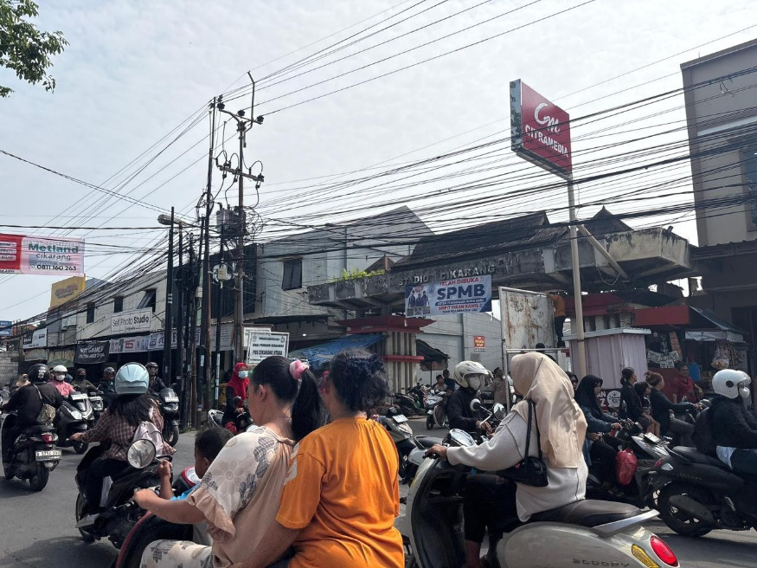
Secara teoritis, keberadaan layanan angkutan umum diharapkan dapat menjadi alternatif moda transportasi yang mampu melayani mobilitas siswa secara lebih efisien dan berkelanjutan. Namun dalam praktiknya, tingkat penggunaan angkutan umum oleh pelajar masih relatif rendah. Penelitian oleh Graham Currie dan Alexa Delbosc (2011) menunjukkan bahwa keterbatasan kualitas pelayanan transportasi umum—seperti frekuensi layanan yang rendah, cakupan rute yang terbatas, serta waktu tunggu yang tidak pasti—dapat meningkatkan ketergantungan masyarakat terhadap kendaraan pribadi. Kondisi tersebut menyebabkan banyak siswa lebih memilih menggunakan sepeda motor atau diantar oleh orang tua dibandingkan menggunakan angkutan umum.
Selain faktor ketersediaan layanan transportasi, karakteristik spasial persebaran sekolah juga memengaruhi pola perjalanan siswa. Berdasarkan hasil pemetaan spasial menggunakan data dari Google Maps tahun 2026, diketahui bahwa sekolah menengah pertama negeri di Kecamatan Cikarang Utara terkonsentrasi pada beberapa titik tertentu, yaitu SMP Negeri 1 Cikarang Utara, SMP Negeri 3 Cikarang Utara, dan SMP Negeri 5 Cikarang Utara. Ketiga sekolah tersebut berada relatif berdekatan di bagian tengah wilayah kecamatan dan terhubung dengan jaringan jalan arteri, kolektor, serta jalan lokal. Meskipun memiliki tingkat aksesibilitas yang cukup baik terhadap jaringan jalan utama, persebaran sekolah yang terkonsentrasi ini berpotensi menimbulkan pergerakan perjalanan yang terpusat pada koridor tertentu, terutama pada jam puncak sekolah
. Di sisi lain, pemerintah telah menerapkan kebijakan zonasi sekolah yang bertujuan untuk mendekatkan lokasi sekolah dengan domisili siswa. Secara teoritis, kebijakan zonasi diharapkan mampu mengurangi jarak perjalanan siswa, meningkatkan proporsi perjalanan non-motorized seperti berjalan kaki atau bersepeda, serta menurunkan penggunaan kendaraan bermotor. Namun dalam implementasinya, efektivitas kebijakan zonasi masih perlu dikaji lebih lanjut. Sebaran permukiman yang tidak merata serta keterbatasan jumlah sekolah pada beberapa zona dapat menyebabkan sebagian siswa tetap harus menempuh jarak yang relatif jauh menuju sekolah.
Selain itu, kondisi infrastruktur transportasi dan tingkat keterlayanan angkutan umum juga memengaruhi keputusan moda perjalanan siswa. Menurut Raktim Mitra (2020), jarak tempat tinggal ke sekolah merupakan salah satu faktor utama dalam menentukan moda perjalanan, seperti berjalan kaki, bersepeda, atau menggunakan kendaraan bermotor. Namun demikian, meskipun jarak relatif dekat, penggunaan kendaraan pribadi tetap tinggi apabila fasilitas pejalan kaki tidak memadai atau layanan angkutan umum kurang andal.
Kondisi tersebut, dapat disimpulkan bahwa terdapat beberapa permasalahan utama yang perlu dikaji, yaitu rendahnya tingkat penggunaan angkutan umum oleh siswa, sebaran permukiman siswa yang beragam dan dalam beberapa kasus cukup jauh dari lokasi sekolah, tingginya penggunaan kendaraan pribadi dalam perjalanan sekolah, serta perlunya evaluasi terhadap efektivitas kebijakan zonasi dalam mengurangi jarak perjalanan siswa. Permasalahan-permasalahan tersebut berpotensi memengaruhi pola perjalanan pelajar, tingkat bangkitan perjalanan pada jam puncak sekolah, serta kinerja jaringan jalan di sekitar kawasan pendidikan.
Berdasarkan hasil pemetaan melalui observasi dan penelusuran data spasial dari Google Maps tahun 2026, diperoleh informasi mengenai persebaran titik sekolah tingkat SMP di Kecamatan Cikarang Utara, Kabupaten Bekasi, yang meliputi SMP Negeri 1 Cikarang Utara, SMP Negeri 3 Cikarang Utara, dan SMP Negeri 5 Cikarang Utara. Ketiga sekolah tersebut divisualisasikan dalam peta administrasi Kecamatan Cikarang Utara dengan menampilkan batas wilayah, jaringan jalan (arteri, kolektor, dan lokal), serta kedekatannya terhadap infrastruktur utama. Hasil pemetaan menunjukkan bahwa lokasi sekolah cenderung terkonsentrasi di bagian tengah wilayah kecamatan dan berada relatif dekat dengan jaringan jalan utama, sehingga memiliki tingkat aksesibilitas yang cukup baik serta mendukung

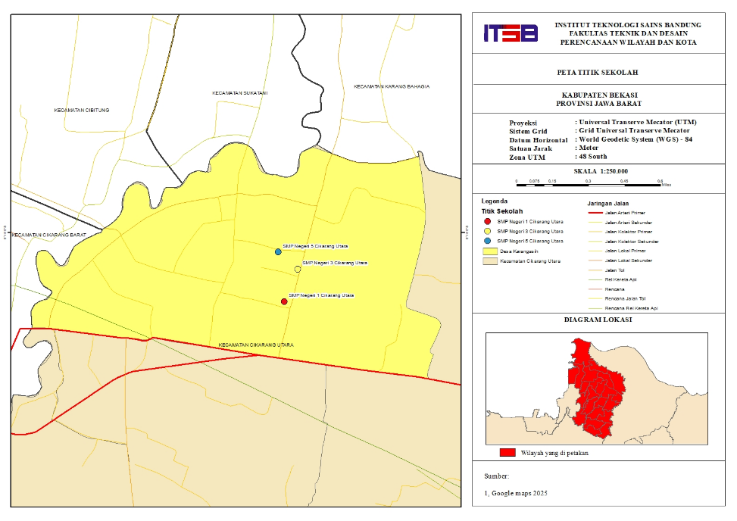

Sebaran titik sekolah yang terkonsentrasi ini mengindikasikan adanya pemusatan fasilitas pendidikan pada zona tertentu di Kecamatan Cikarang Utara. Persebaran pergerakan pelajar sekolah menengah pertama di Kecamatan Cikarang Utara dipengaruhi oleh sistem kebijakan zonasi yang diterapkan dalam proses Penerimaan Peserta Didik Baru (PPDB), yaitu mekanisme penerimaan siswa berdasarkan jarak antara domisili dengan lokasi sekolah guna mendekatkan akses pendidikan dan pemerataan layanan. Selain jalur zonasi, terdapat jalur lain seperti afirmasi, perpindahan tugas orang tua/wali, dan prestasi yang memungkinkan pelajar berasal dari luar wilayah zonasi, sehingga turut memengaruhi pola pergerakan pelajar. Dalam penelitian ini, objek studi meliputi SMPN 1, SMPN 3, dan SMPN 5 Cikarang Utara yang memiliki cakupan wilayah zonasi tertentu di Kecamatan Cikarang Utara dan sekitarnya yang ditetapkan berdasarkan Keputusan Kepala Dinas Pendidikan dan Kebudayaan Provinsi Jawa Barat, sehingga menjadi dasar dalam menentukan asal wilayah pelajar. Namun demikian, adanya jalur non-zonasi menyebabkan variasi asal pelajar yang berdampak pada perbedaan jarak tempuh, waktu perjalanan, serta moda transportasi yang digunakan. Selain itu, perubahan kebijakan zonasi setiap tahun ajaran juga berpotensi mengubah distribusi asal pelajar, sehingga memengaruhi pola sebaran pergerakan pelajar menuju ketiga sekolah tersebut di Kecamatan Cikarang Utara.
Penelitian mengenai analisis pola pergerakan pelajar sekolah menengah pertama di Kecamatan Cikarang Utara perlu dilakukan untuk memetakan pola pergerakan pelajar berdasarkan lokasi tempat tinggal, serta untuk menganalisis karakteristik pelaku perjalanan seperti jenis kelamin, usia, dan tingkatan kelas, serta karakteristik pergerakan yang mencakup preferensi pemilihan moda transportasi, jarak dan waktu perjalanan, serta biaya yang dikeluarkan dalam melakukan perjalanan menuju sekolah. Analisis mengenai pola pergerakan ini merupakan salah satu tahapan penting dalam konsep perencanaan transportasi. Pemahaman terhadap pola pergerakan pelajar diperlukan guna menunjang keberhasilan kebijakan transportasi, yaitu dengan mengidentifikasi permasalahan yang timbul akibat pergerakan serta merumuskan solusi yang tepat sebagai upaya penanganannya. Di Kecamatan Cikarang Utara, khususnya pada SMPN 1, SMPN 3, dan SMPN 5, belum banyak dilakukan penelitian yang secara spesifik mengkaji pola pergerakan harian pelajar, sehingga penelitian ini diharapkan dapat menjadi bahan pertimbangan dalam penyusunan perencanaan sistem transportasi yang lebih efektif dan efisien bagi pemerintah daerah, khususnya dalam mendukung mobilitas pelajar yang aman dan terjangkau.

Rumusan Masalah
Fasilitas pendidikan merupakan salah satu penggunaan lahan yang berperan sebagai pembangkit dan penarik perjalanan (trip generator) dengan intensitas pergerakan tinggi pada jam puncak sekolah, sebagaimana dijelaskan oleh Todd Litman (2013). Aktivitas perjalanan siswa menuju sekolah berkontribusi terhadap peningkatan volume lalu lintas, terutama pada pagi dan siang hari ketika terjadi konsentrasi pergerakan menuju dan dari sekolah.
Perkembangan kawasan permukiman di Kecamatan Cikarang Utara yang berada di Kabupaten Bekasi menyebabkan sebaran tempat tinggal siswa menjadi semakin beragam. Sebagian siswa tinggal relatif dekat dengan sekolah, namun sebagian lainnya berada pada jarak yang cukup jauh. Variasi jarak tempat tinggal tersebut memengaruhi karakteristik perjalanan siswa, terutama dalam hal jarak tempuh, waktu perjalanan, serta pemilihan moda transportasi yang digunakan untuk menuju sekolah.
Di sisi lain, tingkat penggunaan angkutan umum oleh siswa masih relatif rendah. Banyak siswa yang lebih memilih menggunakan kendaraan pribadi, seperti sepeda motor atau diantar oleh orang tua. Kondisi ini berpotensi meningkatkan kepadatan lalu lintas pada koridor jalan di sekitar sekolah. Penelitian oleh Graham Currie dan Alexa Delbosc (2011) menunjukkan bahwa keterbatasan kualitas pelayanan transportasi umum, seperti frekuensi layanan, cakupan trayek, serta kemudahan akses menuju titik pemberhentian, dapat memengaruhi keputusan masyarakat dalam memilih moda transportasi dan mendorong ketergantungan terhadap kendaraan pribadi.
Selain itu, kebijakan zonasi sekolah yang diterapkan oleh pemerintah bertujuan untuk mendekatkan domisili siswa dengan lokasi sekolah sehingga diharapkan dapat mengurangi jarak perjalanan dan penggunaan kendaraan bermotor. Namun demikian, efektivitas kebijakan tersebut dalam memengaruhi pola perjalanan siswa di Kecamatan Cikarang Utara masih perlu dikaji lebih lanjut, terutama terkait dengan sebaran permukiman siswa dan ketersediaan layanan transportasi yang mendukung mobilitas menuju sekolah.
Berdasarkan kondisi tersebut, Kawasan pendidikan memiliki intensitas pergerakan kendaraan yang cukup tinggi terutama pada jam berangkat dan pulang sekolah yang dapat menimbulkan permasalahan transportasi seperti terhambatnya arus lalu lintas. Hal ini dapat dipengaruhi oleh banyaknya siswa yang memilih menggunakan moda transportasi seperti kendaraan pribadi. Berdasarkan peristiwa tersebut maka dirumuskan perumusan masalah berupa “Bagaimana pola sebaran pergerakan siswa Sekolah Menengah Pertama di Kecamatan Cikarang Utara (Studi Kasus SMPN 1, SMPN 3, dan SMPN 5 Cikarang Utara)?”

Tujuan dan Sasaran
Berdasarkan latar belakang dan rumusan masalah yang telah diuraikan sebelumnya, Penyusunan tugas akhir ini memiliki tujuan untuk menganalisis pola pergerakan pelajar Sekolah Menengah Pertama di Kecamatan Cikarang Utara dengan studi kasus pada SMPN 1, SMPN 3, dan SMPN 5 Cikarang Utara.
Sasaran merupakan langkah-langkah yang dilakukan sebagai upaya untuk mencapai tujuan penelitian. Laporan tugas akhir dengan judul “Analisis Pola Pergerakan Pelajar Sekolah Menengah Pertama di Kecamatan Cikarang Utara (Studi Kasus SMPN 1, SMPN 3, dan SMPN 5 Cikarang Utara)” memiliki sasaran sebagai berikut:

Mengidentifikasi kondisi fisik dan non fisik Kecamatan Cikarang Utara

Mengidentifikasi karakteristik pelajar Sekolah Menengah Pertama di Kecamatan Cikarang Utara

Mengidentifikasi pergerakan pelajar menuju SMPN 1, SMPN 3, dan SMPN 5 Cikarang Utara

Menganalisis pola pergerakan pelajar SMPN 1, SMPN 3, dan SMPN 5 Cikarang Utara

Ruang Lingkup

Ruang lingkup penelitian bertujuan untuk membatasi pembahasan agar lebih terarah, baik dari segi wilayah maupun materi yang dikaji. Dalam penelitian ini, ruang lingkup dibagi menjadi dua, yaitu ruang lingkup wilayah yang mencakup batasan lokasi penelitian serta ruang lingkup materi yang memuat pokok bahasan yang akan dianalisis.

1.4.1 Ruang lingkup wilayah
Ruang lingkup wilayah dalam penelitian ini merupakan batasan lokasi yang digunakan sebagai objek studi. Penelitian ini berlokasi di Kecamatan Cikarang Utara, Kabupaten Bekasi, yang merupakan salah satu wilayah dengan perkembangan kawasan permukiman dan aktivitas pendidikan yang cukup pesat. Secara geografis, Kecamatan Cikarang Utara berada di wilayah Kabupaten Bekasi dengan karakteristik sebagai kawasan perkotaan yang didominasi oleh permukiman, fasilitas umum, serta jaringan jalan yang cukup berkembang.
Adapun batas-batas administrasi Kecamatan Cikarang Utara adalah sebagai berikut:
Utara : Kecamatan Cikarang Barat
Timur : Kecamatan Cikarang Timur
Selatan : Kecamatan Cikarang Selatan
Barat : Kecamatan Cibitung
Lokasi yang menjadi fokus dalam penelitian ini adalah SMPN 1 Cikarang Utara, SMPN 3 Cikarang Utara, dan SMPN 5 Cikarang Utara sebagai studi kasus. Pemilihan ketiga sekolah tersebut didasarkan pada perannya sebagai sekolah negeri tingkat pertama yang memiliki jumlah peserta didik yang cukup tinggi serta menjadi tujuan pendidikan utama bagi pelajar di wilayah Kecamatan Cikarang Utara dan sekitarnya. Selain itu, lokasi sekolah yang tersebar di kawasan permukiman dan dekat dengan jaringan jalan utama menyebabkan terjadinya aktivitas pergerakan pelajar yang cukup intens setiap harinya, terutama pada jam berangkat dan pulang sekolah.
Analisis pola pergerakan pelajar pada ketiga sekolah tersebut perlu dilakukan untuk memetakan sebaran asal tempat tinggal siswa, serta mengetahui karakteristik perjalanan seperti moda transportasi yang digunakan, jarak tempuh, waktu perjalanan, dan biaya yang dikeluarkan dalam melakukan perjalanan menuju sekolah. Adapun peta lokasi SMPN 1, SMPN 3, dan SMPN 5 Cikarang Utara dapat dilihat pada Gambar 1.1.

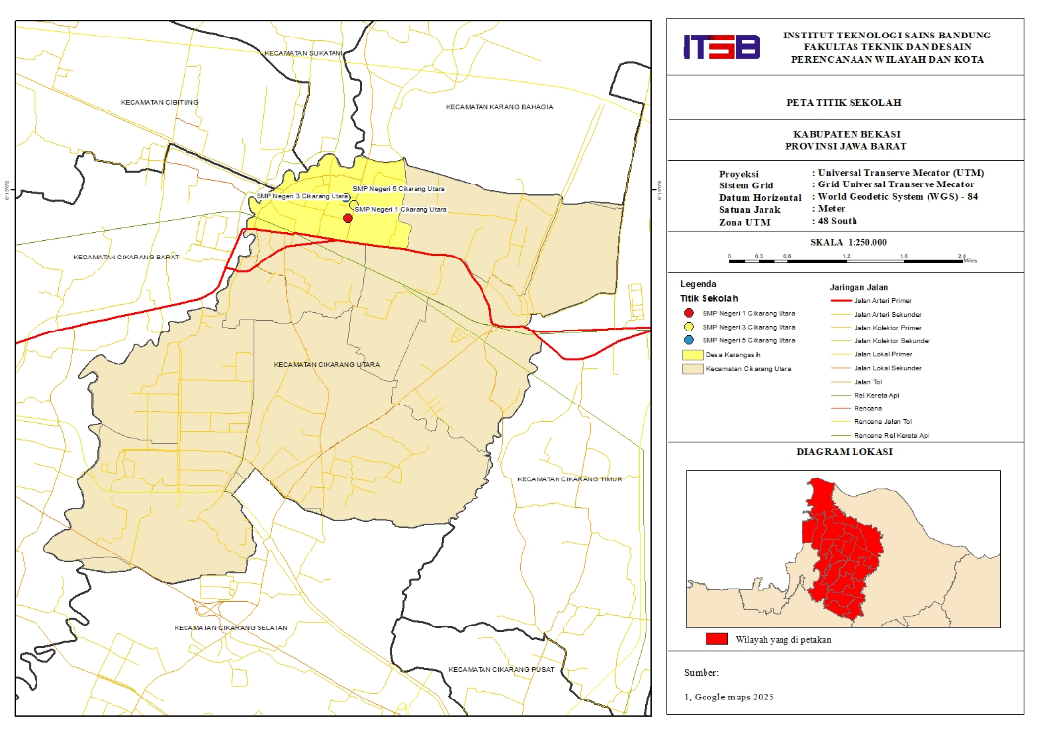
Gambar 1.1 Peta Wilayah Studi (Analisis, 2026)

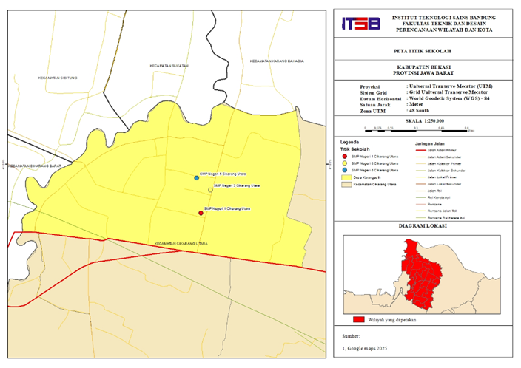
Gambar 1.2 Peta Wilayah Studi (Analisis, 2026)

1.4.1 Ruang Lingkup Materi
Ruang lingkup materi merupakan batasan pembahasan yang digunakan sebagai fokus utama dalam penelitian ini. Pada tugas akhir dengan judul “Analisis Pola Pergerakan Pelajar Sekolah Menengah Pertama di Kecamatan Cikarang Utara (Studi Kasus SMPN 1, SMPN 3, dan SMPN 5 Cikarang Utara)”, ruang lingkup materi mencakup kondisi fisik dan non fisik wilayah penelitian, karakteristik pelajar, pola pergerakan pelajar, serta analisis sebaran pergerakan yang nantinya digunakan untuk menghasilkan kesimpulan dan rekomendasi berdasarkan kajian literatur dan penelitian terdahulu. Adapun ruang lingkup materi dalam penelitian ini meliputi:
- Mengidentifikasi kondisi fisik dan non fisik di Kecamatan Cikarang Utara, yaitu dengan mendeskripsikan kondisi fisik berupa batas administrasi wilayah, tata guna lahan, persebaran fasilitas pendidikan, jaringan jalan, serta karakteristik sarana dan prasarana transportasi seperti rute dan jenis moda transportasi yang tersedia di Kecamatan Cikarang Utara. Sementara itu, kondisi non fisik meliputi jumlah penduduk berdasarkan kelompok usia, jumlah pelajar tingkat Sekolah Menengah Pertama, serta jumlah siswa yang bersekolah di SMPN 1, SMPN 3, dan SMPN 5 Cikarang Utara.
- Mengidentifikasi karakteristik pelajar Sekolah Menengah Pertama di Kecamatan Cikarang Utara, yang diperoleh melalui hasil kuesioner yang mencakup data responden seperti usia, jenis kelamin, tingkat kelas, serta kepemilikan atau penggunaan kendaraan dalam aktivitas perjalanan.
- Mengidentifikasi pola pergerakan pelajar SMP di Kecamatan Cikarang Utara, yang meliputi informasi terkait jarak perjalanan, waktu tempuh, biaya perjalanan, serta pemilihan moda transportasi yang digunakan dalam perjalanan menuju sekolah.
- Menganalisis pola sebaran pergerakan pelajar Sekolah Menengah Pertama di Kecamatan Cikarang Utara yang disajikan dalam bentuk peta sebaran pergerakan, serta digunakan sebagai dasar dalam penyusunan kesimpulan dan rekomendasi untuk mengatasi permasalahan transportasi yang muncul akibat aktivitas pergerakan pelajar di kawasan pendidikan.

Manfaat Penelitian
1. Manfaat Teoritis
Penelitian ini diharapkan dapat memberikan kontribusi terhadap pengembangan kajian dalam bidang perencanaan transportasi, khususnya terkait analisis bangkitan perjalanan sekolah, pola perjalanan pelajar, serta keterkaitannya dengan aksesibilitas dan keterlayanan transportasi. Selain itu, penelitian ini juga dapat memperkaya kajian mengenai pendekatan spasial dalam mengevaluasi hubungan antara persebaran fasilitas pendidikan, sebaran permukiman siswa, serta sistem transportasi perkotaan di Kecamatan Cikarang Utara.
2. Manfaat Praktis
Hasil penelitian ini diharapkan dapat menjadi bahan pertimbangan bagi pemerintah daerah dan instansi terkait dalam merumuskan kebijakan transportasi sekolah yang lebih efektif, aman, dan berkelanjutan. Selain itu, penelitian ini dapat menjadi dasar dalam peningkatan keterlayanan jaringan jalan dan angkutan umum guna mendukung mobilitas siswa menuju SMP Negeri 1 Cikarang Utara, SMP Negeri 3 Cikarang Utara, dan SMP Negeri 5 Cikarang Utara secara lebih optimal.

Sistematika Penulisan
Sistematika penulisan dalam penelitian ini terdiri dari enam bab. Adapun gambaran pembahasan masing-masing bab adalah sebagai berikut:
1. BAB I PENDAHULUAN
Bab ini berisi tentang latar belakang penelitian mengenai bangkitan perjalanan sekolah, rumusan masalah, tujuan dan sasaran penelitian, ruang lingkup penelitian yang meliputi ruang lingkup wilayah dan ruang lingkup materi, manfaat penelitian, serta sistematika penulisan.
2. BAB II TINJAUAN PUSTAKA
Bab ini menjelaskan tinjauan teori terkait perencanaan transportasi, konsep bangkitan dan tarikan perjalanan, aksesibilitas, keterlayanan angkutan umum, serta persebaran fasilitas pendidikan. Selain itu, bab ini memuat penelitian terdahulu dan indikator-indikator yang digunakan dalam analisis penelitian
3. BAB III METODOLOGI PENELITIAN
Bab ini berisi tentang jenis dan pendekatan penelitian, diagram alir penelitian, metode pengumpulan data (data primer dan sekunder), kebutuhan data, teknik penentuan sampel, metode analisis spasial dan analisis deskriptif, serta kerangka analisis penelitian.
4. BAB IV GAMBARAN UMUM WILAYAH PENELITIAN
Bab ini berisi tentang gambaran umum Kabupaten Bekasi, gambaran umum Kecamatan Cikarang Utara sebagai wilayah studi, kondisi jaringan jalan, sistem transportasi yang melayani wilayah penelitian, serta gambaran umum persebaran SMP Negeri yang menjadi objek kajian.
5. BAB V HASIL DAN PEMBAHASAN
Bab ini berisi tentang hasil analisis pola persebaran spasial SMP, analisis tingkat aksesibilitas sekolah terhadap jaringan jalan, analisis tingkat keterlayanan angkutan umum, karakteristik pola perjalanan siswa, serta pembahasan mengenai implikasi terhadap bangkitan perjalanan dan tingkat pelayanan jalan pada jam puncak sekolah.

6. BAB VI KESIMPULAN DAN REKOMENDASI
Bab ini berisi tentang temuan studi, kesimpulan penelitian, rekomendasi perencanaan transportasi sekolah yang lebih efektif dan berkelanjutan, keterbatasan penelitian, serta saran untuk penelitian selanjutnya.

BAB II
TINJAUAN PUSTAKA

Tinjauan Teori

2.1.1 Interaksi Tata Guna Lahan dan Transportasi

Tata guna lahan merupakan salah satu faktor utama yang memengaruhi terjadinya pergerakan manusia, termasuk pergerakan pelajar menuju sekolah. Interaksi antara tata guna lahan dan sistem transportasi terjadi melalui keterkaitan aktivitas masyarakat dengan kebutuhan akan mobilitas, yang kemudian memengaruhi perkembangan sistem transportasi sekaligus perubahan pola penggunaan lahan di suatu wilayah (Guntur & Octaviani, 2022). Menurut Miro (2005), tata guna lahan adalah bentuk pemanfaatan ruang atau lahan pada suatu wilayah, baik pada skala lokal, regional, maupun nasional yang telah diatur untuk berbagai jenis kegiatan.

Dalam konteks pergerakan pelajar di Kecamatan Cikarang Utara, keberadaan fasilitas pendidikan seperti SMPN 1, SMPN 3, dan SMPN 5 menjadi salah satu pusat kegiatan yang menarik pergerakan dari berbagai wilayah permukiman. Aktivitas pelajar dalam melakukan perjalanan dari tempat tinggal menuju sekolah menunjukkan adanya hubungan yang erat antara sebaran permukiman, lokasi sekolah, serta sistem transportasi yang tersedia. Perkembangan tata guna lahan, khususnya pada kawasan permukiman dan pendidikan, akan memengaruhi tingkat lalu lintas yang terjadi di suatu wilayah, terutama pada jam-jam puncak sekolah, dan pada saat yang sama kondisi sistem transportasi juga dapat memengaruhi pola perkembangan tata guna lahan tersebut. Berikut merupakan Gambar 2.1 yang menunjukkan interaksi antara tata guna lahan dan transportasi.

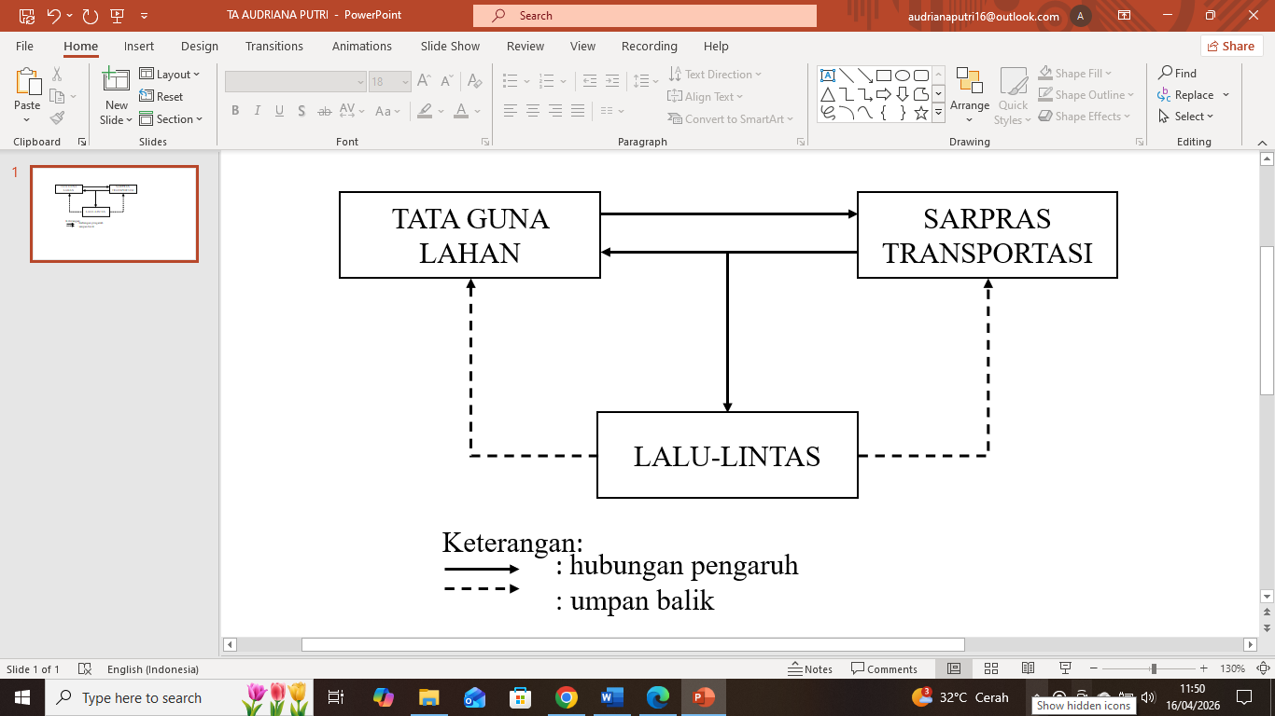
Sumber: Kurniawati, A. L. (2025). Analisis Pola Sebaran Pergerakan Siswa Sekolah Menengah Atas Negeri 1 Kajen. Skripsi. [UNDIP].
Gambar 2. 1 Interaksi Tata Guna Lahan dan Transportasi
Tata guna lahan memiliki pengaruh yang cukup besar terhadap kondisi sosial ekonomi masyarakat, termasuk dalam membentuk pola pergerakan individu. Ketersediaan dan karakteristik fasilitas transportasi yang dibutuhkan untuk melakukan perjalanan sangat dipengaruhi oleh jenis dan intensitas pergerakan yang ditimbulkan oleh pola penggunaan lahan di suatu wilayah. Menurut Miro (2005), pergerakan dari satu tata guna lahan ke tata guna lahan lainnya dilakukan oleh manusia dalam rangka memenuhi kebutuhan hidupnya. Dalam konteks penelitian ini, kebutuhan tersebut dapat dilihat dari aktivitas pelajar yang melakukan perjalanan dari kawasan permukiman menuju kawasan pendidikan, sehingga menimbulkan pergerakan lalu lintas yang melibatkan penggunaan sarana dan prasarana transportasi sebagai pendukung utama mobilitas.
Mobilitas antar tata guna lahan dapat berjalan dengan baik apabila didukung oleh sistem transportasi yang sesuai dengan kondisi geografis, karakteristik wilayah, serta jarak perjalanan. Faktor jarak menjadi salah satu penentu utama dalam pemilihan moda transportasi, di mana perjalanan dengan jarak relatif dekat cenderung dilakukan dengan berjalan kaki atau tanpa menggunakan kendaraan bermotor, sedangkan perjalanan dengan jarak menengah hingga jauh umumnya memerlukan penggunaan moda transportasi seperti sepeda motor, kendaraan pribadi, atau transportasi umum (W. Nugroho et al., 2022). Dalam konteks pelajar di Kecamatan Cikarang Utara, perbedaan jarak antara tempat tinggal dan sekolah sangat memengaruhi pola pergerakan serta pilihan moda transportasi yang digunakan dalam aktivitas perjalanan menuju SMPN 1, SMPN 3, dan SMPN 5 Cikarang Utara.

2.1.2 Jaringan jalan sebagai prasarana pendukung aktivitas pendidikan
Pendidikan merupakan salah satu sektor penting yang membutuhkan dukungan sarana dan prasarana yang memadai untuk menunjang proses pembelajaran serta meningkatkan kualitas sumber daya manusia (Djuraini et al., 2023). Secara umum, pendidikan adalah proses yang dirancang secara sistematis untuk mengembangkan potensi individu agar dapat diarahkan dan dimanfaatkan secara optimal (Icha Meidayanti et al., 2024). Dalam pelaksanaannya, kegiatan pendidikan tidak dapat berjalan secara efektif tanpa didukung oleh ketersediaan fasilitas yang memadai, karena hal tersebut juga menjadi salah satu indikator kualitas lembaga pendidikan. Oleh karena itu, pemenuhan sarana dan prasarana pendidikan telah diatur dalam Undang-Undang Republik Indonesia Nomor 20 Tahun 2003 tentang Sistem Pendidikan Nasional.
Di sisi lain, transportasi berperan sebagai sarana perpindahan orang maupun barang dari satu lokasi ke lokasi lainnya dengan menggunakan alat bantu tertentu sebagai moda pergerakan. Aktivitas transportasi menjadi bagian penting dalam kehidupan masyarakat, termasuk dalam menunjang kegiatan pendidikan seperti perjalanan siswa menuju sekolah (Andriani & Mulyawan, 2020). Sistem transportasi sendiri dapat dipahami sebagai suatu kesatuan yang terdiri dari berbagai komponen yang saling terhubung, mulai dari pergerakan, sarana, prasarana, hingga pengelolaan yang bertujuan untuk mengatur dan mengoptimalkan mobilitas manusia maupun barang (Maisara et al., 2023). Menurut Miro (2005), sistem transportasi merupakan integrasi dari berbagai unsur transportasi termasuk infrastruktur serta mekanisme operasionalnya. Dalam konteks mobilitas pelajar, salah satu elemen prasarana yang paling berperan adalah jaringan jalan.
Jaringan jalan sendiri merupakan sistem ruas jalan yang saling terkoneksi dan berfungsi sebagai penghubung antara pusat-pusat kegiatan dengan wilayah pelayanannya dalam suatu struktur hierarki tertentu (Undang-Undang No. 38 Tahun 2004 tentang Jalan). Berdasarkan fungsinya, jaringan jalan dibedakan menjadi jalan primer dan sekunder, serta menurut statusnya terdiri atas jalan nasional, jalan provinsi, jalan kabupaten, jalan kota, dan jalan desa. Keberadaan jaringan jalan ini memiliki peran penting dalam mendukung kelancaran akses masyarakat terhadap berbagai aktivitas, termasuk kegiatan pendidikan seperti mobilitas menuju sekolah.
Setiap fasilitas pendidikan pada dasarnya memerlukan dukungan prasarana penunjang, salah satunya berupa infrastruktur transportasi seperti jaringan jalan. Kemudahan akses menuju sekolah berperan penting dalam meningkatkan kualitas pendidikan di suatu wilayah. Namun demikian, salah satu permasalahan yang masih sering terjadi di Indonesia adalah rendahnya aksesibilitas menuju fasilitas pendidikan, misalnya akibat jarak tempuh yang terlalu jauh dari tempat tinggal maupun kondisi jalan yang kurang baik sehingga menyulitkan siswa dalam melakukan perjalanan ke sekolah. Tingkat aksesibilitas itu sendiri dipengaruhi oleh beberapa faktor, antara lain jarak perjalanan, kualitas kondisi jalan, serta ketersediaan sarana transportasi yang menghubungkan lokasi asal dengan tujuan (Wedagama et al., 2022).

2.1.3 Peran sarana dan prasarana transportasi umum sebagai pendukung mobilitas aktivitas pendidikan
Aktivitas pendidikan yang melibatkan siswa sebagai pelaku utama secara tidak langsung mendorong terjadinya mobilitas harian dari tempat tinggal menuju sekolah. Untuk mendukung pergerakan tersebut, diperlukan moda transportasi yang memadai. Secara umum, moda transportasi terbagi menjadi dua, yaitu transportasi pribadi dan transportasi umum. Namun, dalam praktiknya tidak semua pelajar dapat menggunakan kendaraan pribadi secara mandiri, karena terdapat ketentuan batas usia minimal untuk mengendarai kendaraan bermotor yaitu 17 tahun yang ditandai dengan kepemilikan Surat Izin Mengemudi (SIM). Oleh karena itu, transportasi umum menjadi salah satu pilihan utama dalam mendukung mobilitas pelajar dalam kegiatan pendidikan (W. Nugroho et al., 2022).
Transportasi umum sendiri merupakan moda transportasi yang dapat digunakan oleh masyarakat secara bersama-sama untuk mempermudah akses menuju berbagai tujuan. Moda ini memiliki peran penting terutama bagi masyarakat yang tidak memiliki kendaraan pribadi (Paresa et al., 2021). Dalam pelaksanaannya, transportasi umum disediakan sebagai layanan publik yang telah diatur dalam ketentuan rute (trayek) dan jadwal operasional tertentu. Keberadaan layanan ini juga dapat membantu mengurangi permasalahan lalu lintas seperti kemacetan, terutama pada jam-jam sibuk (Winni & Mataram, 2024). Berdasarkan Peraturan Menteri Perhubungan Nomor PM 15 Tahun 2019, angkutan orang dengan kendaraan bermotor umum dalam trayek diklasifikasikan menjadi beberapa jenis, yaitu angkutan lintas batas negara, antarkota antarprovinsi, antarkota dalam provinsi, angkutan perkotaan, dan angkutan pedesaan.
Selain sarana, prasarana transportasi umum juga memiliki peran penting dalam mendukung mobilitas, yaitu berupa fasilitas pendukung seperti halte atau titik pemberhentian yang bersifat permanen. Keberadaan fasilitas ini akan memudahkan pengguna dalam melakukan perjalanan, terutama apabila lokasi pemberhentian berada dekat dengan kawasan pendidikan sehingga akses menuju sekolah menjadi lebih efisien.
Ketersediaan transportasi umum memberikan manfaat bagi pelajar, khususnya bagi mereka yang memiliki jarak tempuh cukup jauh dari rumah ke sekolah atau tidak memiliki kendaraan pribadi. Selain itu, keberadaan transportasi umum juga dapat memberikan rasa aman dan nyaman bagi orang tua, terutama bagi yang memiliki keterbatasan waktu untuk mengantar dan menjemput anak ke sekolah (Maghfiroh, 2020).

2.1.3 Perilaku Pemilihan Moda Transportasi
Pemilihan moda transportasi merupakan salah satu keputusan penting dalam perilaku perjalanan. Keputusan seseorang dalam memilih moda transportasi dipengaruhi oleh beberapa faktor, antara lain jarak perjalanan, waktu tempuh, biaya perjalanan, serta kenyamanan dan keamanan perjalanan.
Mitra (2020) menyatakan bahwa jarak antara tempat tinggal dan sekolah merupakan faktor utama dalam menentukan pilihan moda perjalanan siswa. Semakin jauh jarak perjalanan, maka kecenderungan penggunaan kendaraan bermotor akan semakin meningkat.
Selain itu, Currie dan Delbosc (2011) menjelaskan bahwa kualitas pelayanan angkutan umum seperti frekuensi layanan, cakupan rute, serta waktu tunggu berpengaruh terhadap keputusan masyarakat dalam menggunakan transportasi umum.

2.1.4 Karakteristik Pelaku Perjalanan
Pelaku perjalanan merupakan individu yang melakukan perpindahan dari lokasi asal menuju lokasi tujuan sehingga menimbulkan pergerakan dalam sistem transportasi. Dalam konteks pergerakan pelajar, karakteristik pelaku perjalanan memiliki peranan penting dalam memengaruhi keputusan pemilihan moda transportasi yang digunakan dalam aktivitas perjalanan menuju sekolah. Karakteristik tersebut umumnya dapat dilihat dari beberapa variabel, antara lain tingkat pendidikan, jenis kelamin, usia, serta kepemilikan Surat Izin Mengemudi (SIM).
Jenis kelamin merupakan salah satu faktor yang dapat memengaruhi preferensi dalam pemilihan moda transportasi. Pada dasarnya, fasilitas transportasi dirancang untuk dapat digunakan secara setara oleh semua pengguna tanpa membedakan gender, sehingga bersifat netral. Namun demikian, terdapat perbedaan kecenderungan dalam memilih moda transportasi antara laki-laki dan perempuan. Menurut Primasari et al. (2013) dalam Rahardjo et al. (2023), perempuan cenderung memilih moda transportasi yang dirasa lebih aman, sedangkan laki-laki lebih mempertimbangkan aspek waktu tempuh dan efisiensi perjalanan dibandingkan faktor keamanan. Hasil penelitian Tangkudung et al. (2019) juga menunjukkan bahwa perempuan lebih banyak memilih kendaraan pribadi dibandingkan transportasi umum seperti angkutan kota atau taksi daring, yang dipengaruhi oleh persepsi keamanan dalam perjalanan.
Selain jenis kelamin, faktor usia juga memiliki pengaruh terhadap karakteristik perjalanan. Usia berkaitan erat dengan kepemilikan Surat Izin Mengemudi (SIM), di mana individu yang telah memiliki SIM umumnya lebih cenderung menggunakan kendaraan pribadi dalam melakukan perjalanan (Rahardjo et al., 2023). Hal ini disebabkan karena kepemilikan SIM memberikan legalitas untuk mengendarai kendaraan bermotor, sehingga secara tidak langsung memengaruhi keputusan dalam memilih moda transportasi dibandingkan penggunaan transportasi umum.

2.1.5 Pemilihan Moda Transportasi (Moda Choice)
Pemilihan moda transportasi (mode choice) merupakan salah satu tahapan dalam proses pergerakan yang menentukan pilihan individu terhadap jenis kendaraan yang digunakan untuk melakukan perjalanan (Miro, 2005). Secara umum, pemilihan moda dapat diartikan sebagai proses pengelompokan perjalanan berdasarkan jenis moda transportasi yang dipilih oleh pelaku perjalanan, yang dipengaruhi oleh berbagai faktor tertentu (Maisara et al., 2023). Keputusan dalam memilih moda transportasi memiliki peranan penting dalam perencanaan sistem transportasi, karena dapat memengaruhi efisiensi pergerakan, kebutuhan prasarana, serta distribusi penggunaan moda transportasi di suatu wilayah (Moi & Yuliana, 2022).
Miro (2005) membagi moda transportasi menjadi dua kategori utama, yaitu kendaraan pribadi dan kendaraan umum dengan rincian sebagai berikut:
- Kendaraan pribadi, yaitu moda transportasi yang dimiliki dan digunakan secara individu, seperti sepeda motor, mobil, kapal, dan pesawat pribadi, serta moda tanpa kendaraan bermotor seperti sepeda dan berjalan kaki.
- Kendaraan umum, yaitu moda transportasi yang digunakan secara bersama oleh masyarakat, seperti angkutan kota, bus, bajaj, becak, kereta api, ojek, serta transportasi laut seperti kapal feri dan transportasi udara seperti pesawat komersial.
Pemodelan pemilihan moda bertujuan untuk mengetahui distribusi penggunaan moda transportasi dalam suatu sistem perjalanan, sehingga dapat menggambarkan proporsi pilihan moda yang digunakan oleh pelaku perjalanan pada suatu wilayah.
Menurut Tamin (2002), faktor-faktor yang memengaruhi pemilihan moda transportasi dapat dikelompokkan menjadi tiga, yaitu:
- Ciri pelaku perjalanan, meliputi kepemilikan kendaraan pribadi, kepemilikan Surat Izin Mengemudi (SIM), tingkat pendapatan, struktur rumah tangga, serta faktor individu lainnya.
- Ciri perjalanan, meliputi tujuan perjalanan, waktu tempuh, serta jarak perjalanan yang ditempuh.
- Ciri fasilitas moda transportasi, yang terdiri dari faktor kuantitatif seperti biaya perjalanan, waktu tempuh, tarif parkir, serta ketersediaan ruang, dan faktor kualitatif seperti keamanan, kenyamanan, keteraturan, serta keandalan layanan transportasi.

2.1.6 Pola Sebaran Pergerakan (Trip Distribution)
Pola sebaran pergerakan atau trip distribution merupakan tahapan yang menggambarkan hubungan antara arus pergerakan, sistem jaringan transportasi, serta tata guna lahan dalam suatu wilayah. Secara umum, pola spasial arus lalu lintas merupakan hasil interaksi antara sistem jaringan transportasi dengan pola penggunaan lahan yang ada (Tamin, 2002). Pergerakan yang terjadi dari zona asal menuju zona tujuan berlangsung secara saling terkait dan membentuk hubungan antar tata guna lahan, seperti pergerakan dari kawasan permukiman menuju kawasan pendidikan yang dalam penelitian ini berupa perjalanan pelajar dari rumah ke sekolah.
Menurut Miro (2005), analisis sebaran pergerakan (trip distribution) membantu dalam memahami pola perjalanan yang terjadi antar zona, yaitu aliran pergerakan orang maupun barang beserta moda transportasi yang digunakan dalam periode waktu tertentu. Melalui analisis ini, dapat diketahui bagaimana distribusi perjalanan tersebar dari satu wilayah ke wilayah lainnya.
Pola pergerakan tersebut dapat digambarkan secara spasial dalam bentuk garis keinginan (desire line). Istilah garis keinginan digunakan karena selain menunjukkan jumlah pergerakan, juga menggambarkan aspek spasial berupa arah dan hubungan antar zona dalam bentuk visual. Besarnya intensitas pergerakan ditunjukkan melalui ketebalan garis, di mana semakin tebal garis tersebut maka semakin besar volume pergerakan yang terjadi (Guntur & Octaviani, 2022). Berikut disajikan Gambar 2.2 yang menunjukkan ilustrasi garis keinginan dalam menggambarkan pola sebaran pergerakan.
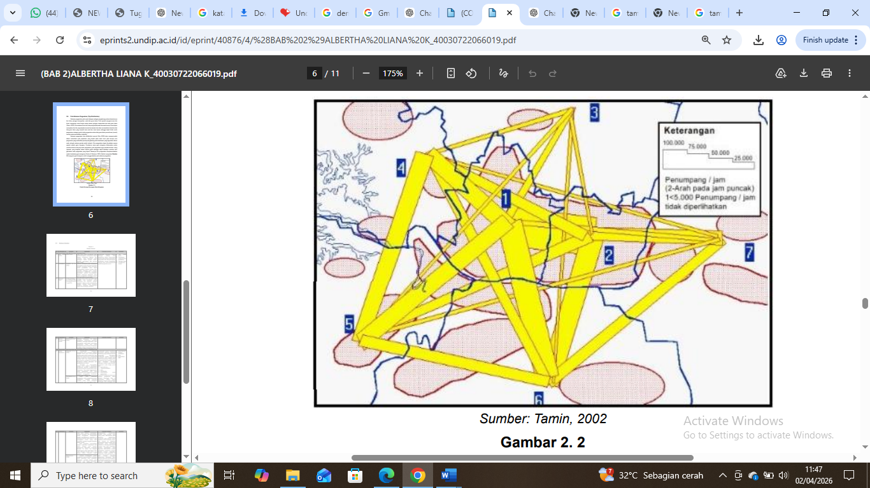
Sumber: Albertha L.K. Analisis Pola Sebaran Pergerakan Siswa Sekolah Menengah Atas Negeri 1 Kajen (Skripsi, Universitas Diponegoro)
Garis Keinginan Contoh Konsep Penerapan

Penelitian Terdahulu
Penelitian terdahulu adalah proses pengumpulan dan analisis terhadap penelitian-penelitian yang telah dilakukan sebelumnya dalam topik yang sama atau terkait.
No | Substansi | Sumber | Deskripsi | Sintesa Literatur | Variabel
Identifikasi kondisi fisik dan non fisik Kecamatan Cikarang Utara
1. | Tata Guna Lahan | (Miro, 2005) | Tata Guna lahan merupakan suatu aktivitas/kegiatan masyarakat seperti belajar, berbelanja, bekerja, dan rekreasi, yang dilakukan pada potongan tanah berupa kantor, sekolah, perumahan, dan lain-lain (Miro, 2005). | Karakteristik mengenai wilayah berfungsi sebagai data pendukung dalam penyusunan analisis pola sebaran pergerakan yang terdiri dari tata guna lahan, persebaran sarana pendidikan, jaringan jalan, serta karakteristik terkait transportasi umum | 1. Tata guna lahan 2. Persebaran Lokasi Sarana pendidikan  3. Jaringan Jalan 4. Transportasi Umum
2. | Pendidikan | (Djuraini et al., Umum 2023). | Sarana Pendidikan pada hakekatnya merupakan suatu alat yang berfungsi sebagai penopang dalam kemajuan dunia pendidikan serta dapat meningkatkan kualitas sumber daya manusia sehingga perlu adanya pemerataan Pendidikan. Penelitian pemetaan sekolah memanfaatkan Sistem Informasi Geografis (SIG) guna memberikan informasi spasial dan data atribut secara efektif
3. | Jaringan Jalan | Undang-Undang No. 38 Tahun 2004 tentang jalan pasal 1 ayat (18) | Jaringan jalan ialah ruas jalan yang menjadi satu kesatuan saling terhubung dan berperan sebagai pengikat antara pusat pertumbuhan dengan wilayah yang termasuk kedalam pengaruh pelayanannya dalam satu hubungan hierarkis.
4. | Sarana Transportasi Umum | (W. Nugroho et al., 2022). | Aktivitas pelayanan di bidang pendidikan mendorong terjadinya mobilitas, sehingga diperlukan moda transportasi yang dapat menunjang pergerakan. Salah satu moda transportasi yang mampu mendukung mobilitas dalam menunjang aktivitas pendidikan adalah transportasi umum
Mengidentifikasi karakteristik siswa Sekolah Menengah Atas di Kecamatan Cikarang Cikarang Utara
5. | Pelaku Perjalanan | (Rahardjo et al., 2023). | Karakteristik pengguna transportasi perlu diketahui sebagai langkah awal guna merencanakan perencanaan sistem transportasi yang lebih baik. Pada jurnal ini, karakteristik pelaku perjalanan meliputi beberapa variabel yaitu usia, kepemilikan sim jenis kelamin, pendidikan, kepemilikan kendaraan pribadi, pekerjaan, dan pendapatan per bulan, Penelitian ini menunjukkan bahwa jenis kelamin perempuan cenderung memilih menggunakan kendaraan pribadi dikarenakan alasan keamanan. Usia dapat berpengaruh pada kepemilikan SIM yang berdampak pada tingginya presentase jawaban penggunaan kendaraan pribadi pada variabel usia. | Karakteristik pelaku perjalanan merupakan deskripsi mengenai seseorang yang melakukan suatu pergerakan. Memahami karakteristik pelaku perjalanan merupakan suatu langkah awal dalam perencanaan transportasi. Berdasarkan tiga penelitian yang telah dilakukan diperoleh beberapa variabel yang memiliki persamaan pada ketiga jurnal yaitu  1. Jenis kelamin  2. Tingkat pendidikan  3. Usia  4. Pendapatan  5. Ketersediaan moda transportasi  Penelitian mengenai analisis pola sebaran pergerakan siswa Sekolah Menengah Atas di Kecamatan Kajen hanya ditujukan kepada siswa sekolah menengah atas sehingga tidak
 |  | (Ardyannas et al., 2022) | Siswa akan melakukan pergerakan untuk mengakses sarana pendidikan. terdapat beberapa variabel pada faktor pengguna transportasi yaitu kepemilikan lisensi, usia, jenis kelamin, pendapatan, struktur keluarga, dan ketersediaan moda transportasi. Berdasarkan tingkat pendidikannya, penelitian ini ditujukan kepada siswa Kelas X yang merupakan siswa yang baru mendaftar sebagai dampak kebijakan sistem zonasi. Hasil penelitian menunjukkan bahwa responden didominasi oleh siswa dengan jenis kelamin perempuan. Mayoritas responden berusia 16 tahun, hal tersebut berpengaruh pada kepemilikan SIM, yaitu terdapat banyak siswa yang masih belum memiliki lisensi berkendara.
Mengidentifikasi Pergerakan Siswa Sekolah Menengah Pertama Negeri 1,3 dan 5 Cikarang Utara
6. | Pergerakan | (Tamin, 2002) | Pemilihan moda trasnportasi/ Moda Choice terbagi menjadi dua kategori kendaraan yaitu kendaraan umum dan kendaraan pribadi | Karakteristik pergerakan memuat karakteristik perjalanan seperti pemilihan moda yang mempertimbangkan beberapa faktor seperti jenis moda transportasi yang digunakan, jarak perjalanan waktu tempuh dan biaya perjalanan | 1. Pemilihan Moda Kendaraan 2. Jarak Perjalanan  3. Waktu Tempuh 4. Biaya Perjalanan
 |  | (Ardyannas et al., 2022) | Siswa akan melakukan suatu pergerakan untuk mengakses sarana pendidikan dengan menggunakan moda transportasi. Adapun faktor yang mempengaruhi terjadinya pergerakan yaitu jarak pergerakan, serta terdapat variabel yang mempengaruhi pemilihan moda transportasi yaitu biaya ongkos, waktu perjalanan, kenyamanan, dan keamanan.
 |  | (Rahardjo et al., 2023). | Jarak, lama perjalanan serta biaya dapat mempengaruhi faktor pergerakan pada saat memilih moda transportasi. Pada penelitian yang dilakukan oleh Rahardjo et al (2023) berdasarkan variabel jarak, waktu tempuh, dan biaya, moda kendaraan yang mendominasi ialah kendaraan pribadi dikarenakan lebih efisien dan biaya yang dikeluarkan relatif kecil
Menganalisis pola sebaran Pergerakan Siswa Sekolah Menengah Pertama Negeri 1,3,5 Cikarang Utara
7. | Pola Sebaran Pergerakan | (Tamin, 2002) | Sebaran pergerakan ialah tahapan sebagai penghubung antara jaringan transportasi lalu lintas dan interaksi antara tata guna lahan. Pola spasial arus lalu lintas merupakan suatu fungsi dari tata guna lahan dan sistem jaringan transportasi. | Pola sebaran pergerakan disajikan dalam bentuk spasial berupa garis keinginan yang menunjukkan asal dan tujuan pergerakan beserta jumlahnya Interaksi tata guna lahan dengan transportasi melibatkan data berupa penggunaan lahan serta lokasi terjadinya suatu pergerakan | 1. Jumlah Pergerakan  2. Asal dan tujuan pergerakan  3. Administrasi wilayah  4. Tata guna lahan
 |  | (Guntur & Octaviani, 2022) | pola pergerakan memiliki dimensi spasial (ruang) yang disajikan dalam bentuk grafis sehingga dapat diketahui orientasi atau gambaran arah dari pergerakan yang terjadi, banyaknya jumlah arus pergerakan diimplementasikan dengan ketebalan garis keinginan.
 |  |  | Interaksi antara tata guna lahan dan transportasi merupakan interaksi yang melibatkan aspek kegiatan dan kepentingan yang akan memberikan pengaruh terhadap perkembangan transportasi dan perubahan pola guna lahan
Sumber: Analisis Peneliti, 2026

BAB III
METODOLOGI PENELITIAN

3.1 Jenis Penelitian
Penelitian ini termasuk dalam kategori penelitian kuantitatif. Pendekatan kuantitatif digunakan karena penelitian ini berfokus pada pengukuran dan analisis data yang bersifat numerik, seperti jarak tempuh, waktu perjalanan, serta pemilihan moda transportasi oleh pelajar. Data-data tersebut kemudian diolah secara statistik untuk menghasilkan gambaran yang objektif mengenai pola pergerakan pelajar di wilayah penelitian.
Menurut Sugiyono (2021), penelitian kuantitatif merupakan pendekatan yang berlandaskan pada filsafat positivisme, yang digunakan untuk meneliti populasi atau sampel tertentu dengan memanfaatkan instrumen penelitian sebagai alat pengumpulan data. Secara umum, metode penelitian kuantitatif dapat dibedakan menjadi dua kelompok utama, yaitu metode eksperimental dan non-eksperimental. Metode eksperimental menekankan pada adanya perlakuan (treatment) terhadap variabel tertentu untuk melihat pengaruh yang ditimbulkan, sedangkan metode non-eksperimental tidak melibatkan manipulasi variabel, melainkan lebih berfokus pada pengamatan terhadap fenomena yang terjadi secara alami. Dalam konteks penelitian ini, pendekatan yang digunakan adalah metode non-eksperimental, karena peneliti tidak memberikan perlakuan khusus terhadap objek penelitian, melainkan hanya mengamati dan menganalisis pola pergerakan pelajar sebagaimana adanya di lapangan.
Lebih lanjut, penelitian ini menggunakan metode survei sebagai teknik utama dalam pengumpulan data. Metode survei dipilih karena dinilai efektif dalam memperoleh data langsung dari responden dalam jumlah yang cukup besar. Pengumpulan data dilakukan melalui penyebaran kuesioner kepada pelajar di beberapa sekolah menengah pertama di wilayah penelitian. Melalui metode ini, peneliti dapat mengidentifikasi karakteristik perjalanan pelajar, seperti asal dan tujuan perjalanan, moda transportasi yang digunakan, waktu tempuh, serta faktor-faktor yang memengaruhi pergerakan mereka.
Dengan menggunakan metode survei, penelitian ini tidak hanya mampu menggambarkan kondisi aktual di lapangan, tetapi juga memungkinkan analisis terhadap pola distribusi dan kecenderungan perilaku perjalanan pelajar. Oleh karena itu, pendekatan kuantitatif dengan metode survei dianggap paling sesuai untuk menjawab tujuan penelitian, yaitu menganalisis pola pergerakan pelajar secara sistematis, terukur, dan berbasis data empiris.

3.2 Diagram Alir Penelitian
Menurut Sugiyono (2021), diagram alir digunakan untuk menggambarkan tahapan penelitian secara sistematis agar alur penelitian mudah dipahami. Dalam penelitian ini, diagram alir membantu memastikan setiap tahap, mulai dari pengumpulan hingga analisis data pola pergerakan pelajar, berjalan terarah dan sesuai rencana.
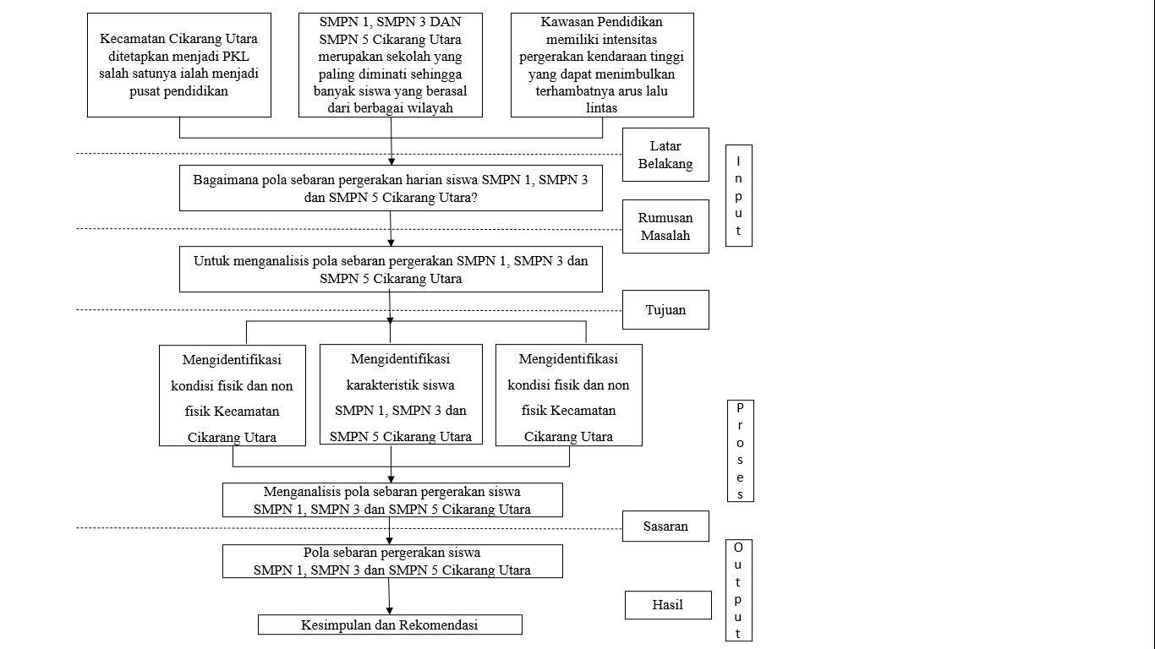
Gambar 3. 1 Diagram Alir Penelitian (Penulis, 2026)

3.3 Metode Pengumpulan Data
Metode pengumpulan data merupakan tahapan penting dalam penelitian yang bertujuan untuk memperoleh informasi yang relevan dan sesuai dengan kebutuhan analisis. Menurut Sugiyono (2021), metode pengumpulan data adalah cara yang digunakan peneliti untuk mendapatkan data secara sistematis guna menjawab permasalahan penelitian. Kualitas data yang diperoleh akan sangat memengaruhi hasil analisis dan kesimpulan penelitian.
Dalam penelitian ini, metode pengumpulan data dibedakan menjadi dua jenis, yaitu data primer dan data sekunder. Kedua jenis data tersebut saling melengkapi dalam mendukung analisis pola pergerakan pelajar serta keterkaitannya dengan aspek spasial dan transportasi di wilayah penelitian.

3.3.1 Teknik Pengumpulan Data Primer
Data primer merupakan data yang diperoleh secara langsung oleh peneliti dari sumber utama pada lokasi penelitian. Menurut Hardani et al. (2020), data primer dapat dikumpulkan melalui berbagai metode seperti angket, wawancara, maupun observasi yang melibatkan individu atau kelompok untuk mendapatkan informasi yang lebih akurat dan mendalam sesuai kebutuhan penelitian. Dalam penelitian ini, pengumpulan data primer dilakukan melalui observasi dan kuesioner.
  - Observasi
Observasi adalah teknik pengumpulan data yang dilakukan dengan cara pengamatan langsung terhadap objek yang diteliti di lapangan. Kegiatan ini mengharuskan peneliti untuk turun langsung ke lokasi penelitian guna memperoleh data yang sesuai dengan kondisi sebenarnya. Berdasarkan proses pelaksanaannya, observasi dibedakan menjadi non participant observation dan participant observation (Sugiyono, 2013). Dalam penelitian ini digunakan teknik non participant observation, yaitu peneliti tidak terlibat secara langsung dalam aktivitas objek yang diamati. Observasi dilakukan untuk mengetahui kondisi lokasi penelitian, dokumentasi titik lokasi, serta pengambilan foto terkait jaringan jalan, moda transportasi, dan lingkungan sekitar sekolah.
  - Kuesioner merupakan teknik pengumpulan data yang dilakukan dengan memberikan sejumlah pertanyaan tertulis kepada responden untuk dijawab. Menurut Sugiyono (2013), kuesioner menjadi metode yang efisien apabila peneliti telah memahami variabel yang akan diukur. Dalam penelitian ini, kuesioner diberikan kepada pelajar SMPN 1, SMPN 3, dan SMPN 5 Cikarang Utara untuk memperoleh informasi mengenai asal tempat tinggal, moda transportasi yang digunakan, jarak dan waktu perjalanan, serta biaya yang dikeluarkan dalam melakukan perjalanan menuju sekolah. Jenis pertanyaan yang digunakan adalah pertanyaan tertutup agar responden dapat memberikan jawaban dengan lebih mudah, cepat, dan terstruktur.

1. Data Sekunder
Data sekunder merupakan jenis data yang telah tersedia sebelumnya dan tidak diperoleh secara langsung oleh peneliti dari lapangan. Menurut Hardani et al. (2020), data sekunder dapat bersumber dari berbagai referensi seperti dokumen tertulis, publikasi pemerintah, maupun sumber pustaka lainnya yang relevan dengan kebutuhan penelitian. Pengumpulan data sekunder dilakukan melalui proses penelaahan dokumen atau studi kepustakaan yang telah tersedia.
- Studi Literatur
Studi literatur merupakan teknik pengumpulan data yang dilakukan dengan cara mengkaji berbagai sumber bacaan dan dokumen yang relevan dengan topik penelitian. Sumber tersebut dapat berupa jurnal ilmiah, buku, laporan penelitian, dokumen resmi dari instansi pemerintah, serta artikel dari sumber yang dapat dipertanggungjawabkan. Data juga dapat diperoleh melalui perpustakaan maupun media daring yang kredibel. Dalam penelitian ini, studi literatur digunakan untuk mengumpulkan informasi terkait konsep pergerakan, transportasi, jaringan jalan, serta penelitian-penelitian terdahulu yang relevan dengan pola pergerakan pelajar di wilayah penelitian. Berikut merupakan Tabel I.2 yang menunjukkan jenis data yang diperoleh melalui studi literatur.
Tabel I. 2
Pengumpulan data melalui studi literatur
No | Data | Tahun | Sumber
1. | Jumlah siswa sekolah SMPN 1, SMPN 3 dan SMPN 5 Cikarang Utara | 2026 | Website Data Pokok Pendidikan (DAPODIK)
2. | Jumlah sarana pendidikan SMPN 1, SMPN 3 dan SMPN 5 Cikarang Utara | 2024 | Publikasi Kecamatan Kajen dalam angka 2025
3. | SMPN 1, SMPN 3 dan SMPN 5 Cikarang Utara | 2023-2025 | Website Arsip siap PPDB Jabar
4. | Variabel analisis karakteristik siswa sekolah, analisis pergerakan, dan pola sebaran | 2020, 2022, 2023 | Jurnal
Sumber: Analisis peneliti, 2026
b) Survei instansional
Survei instansional merupakan kegiatan pengumpulan data yang dilakukan melalui instansi atau lembaga terkait guna memperoleh data yang dibutuhkan dalam penelitian. Dalam penelitian ini, survei instansional dilakukan pada beberapa instansi yang relevan dengan kajian pola pergerakan pelajar SMP di Kecamatan Cikarang Utara. Instansi yang terlibat antara lain BAPPERIDA Kabupaten Bekasi untuk memperoleh data spasial seperti Shapefile (SHP) wilayah administrasi, serta Dinas Perhubungan untuk mendapatkan data terkait jaringan transportasi dan layanan angkutan umum di wilayah penelitian. Data yang diperoleh dari instansi tersebut digunakan sebagai data pendukung dalam analisis penelitian. Berikut merupakan Tabel I.3 yang menunjukkan data yang dikumpulkan melalui survei instansional.
Tabel I. 3
Pengumpulan data melalui survey instansional
No. | Data | Tahun | Instansi
1. | Data SHP terkait rute dan jenis moda transportasi umum yang terdapat di Kabupaten Bekasi | 2026 | Dinas Perhubungan Kabupaten Bekasi
2. | SHP RTRW Kabupaten Bekasi Tahun 2020-2040 | 2020-2040 | Badan Perencanaan, Pembangunan, Riset, dan Inovasi Daerah Kabupaten Bekasi

3.4 Tabel Kebutuhan Data
Tabel kebutuhan data merupakan komponen penting dalam penelitian yang berfungsi untuk mengidentifikasi jenis data yang diperlukan secara sistematis. Melalui tabel ini, proses pengumpulan data menjadi lebih terarah dan efisien. Dalam penelitian ini, tabel kebutuhan data disusun untuk mendukung analisis pola pergerakan pelajar SMP di Cikarang Utara, khususnya pada SMP Negeri 1, SMP Negeri 3, dan SMP Negeri 5, dengan mencakup data karakteristik perjalanan, penggunaan moda transportasi, serta kondisi jaringan jalan dan aspek spasial wilayah. Berikut merupakan Tabel I.1 terkait tabel kebutuhan data
Tabel I. 4
Tabel Kebutuhan Data
No | Sasaran | Nama Data | Manfaat/  Tujuan | Bentuk  Data | Unit Data | Sumber |  |  |  | Cara  Pengumpulan | Ketersediaan
 |  |  |  |  |  | Jenis | Dokumen | Instansi | Tahun |  | Tersedia | Belum
1. | Mengidentifika si kondisi fisik dan non fisik di Kecamatan Cikarang Utara | Batas Administrasi | Untuk mengetahui kondisi fisik dan non fisik Kecamatan Cikarang Utara | SHP | Kecamatan | Sekunder | RTRW Kabupate n Bekasi tahun 2020 2040 | BAPPERIDA Kab. Bekasi | 2020 2040 | Instansional
 |  | Tata Guna Lahan |  | SHP | Kecamatan | Sekunder | RTRW Kabupate n Bekasi tahun 2020 2040 | BAPPERIDA Kab. Bekasi | 2020 2040 | Instansional
 |  | Jaringan Jalan |  | SHP | Kecamatan | Sekunder | RTRW Kabupate n Bekasi tahun 2020 2040 | BAPPERIDA Kab. Pekalongan | 2020 2040 | Instansional
 |  |  |  | Foto | Kecamatan | Primer | - | - | 2025 | Observasi
 |  | Persebaran sarana Pendidikan SMP |  | SHP | Kabupaten dan Kecamatan | Sekunder | - | - | - | Penitikan lokasi melalui Google Earth
 |  |  |  | Foto | Kecamatan | Primer | - | - | 2025 | Observasi
 |  | Jumlah Fasilitas di SMPN 1, SMPN 3 Dan SMPN 5 Cikarang Utara |  | Deskripsi , Tabel | Sekolah | Sekunder | Data Pokok Pendidik an | Kementrian Pendidikan, Kebudayaan , Riset, dan Teknologi | 2025 | Studi Literatur
 |  |  |  | Foto | Sekolah | Primer | - | - | 2024 | Dokumentasi Siswa
 |  | Daftar Ekstrakulikuler di SMPN 1, SMPN 3 Dan SMPN 5 Cikarang Utara |  | Deskripsi | Sekolah | Sekunder | - | - | 2025 | Studi Literatur
 |  |  |  | Foto | Sekolah | Primer | - | - | 2024 | Dokume
 |  | Kriteria Zonasi SMPN 1, SMPN 3 Dan SMPN 5 Cikarang Utara |  | Deskripsi , Tabel | Sekolah | Sekunder | Arsip siap PPDB Jabar | Dinas Pendidikan dan Kebudayaan Provinsi Jawa Barat | 2022 2024 | Studi Literatur
 |  | Rute dan jenis moda transportasi umum |  | SHP, Deskripsi Tabel | Kecamatan | Sekunder | - | Dnas Perhubunga n Kab. Bekasi | 2025 | Instansional
 |  |  |  | Foto | Kecamatan | Primer | - | - | 2025 | Observasi
 |  | Jumlah Penduduk berdasarkan struktur umur |  | Tabel, Grafik | Kecamatan | Sekunder | Kecamat an Cikarang Utara dalam Angka 2024 | BPS | 2023 | Instansional
 |  | Jumlah Siswa dan sekolah SMP/MTS |  | Tabel | Kecamatan | Sekunder | Data Pokok Pendidik an | Kementrian Pendidikan, Kebudayaan , Riset, dan Teknologi | 2025 | Studi Literatur
 |  |  |  | Tabel | Kabupaten | Sekunder | Kecamat an Cikarang Utara dalam Angka 2024 | BPS | 2023 | Instansional
2. | Identifikasi karakteristik Siswa SMPN 1, SMPN 3 Dan SMPN 5 Cikarang Utara | Umur siswa | Untuk mengetahui karakteristik siswa Sekolah Menengah Pertama di Kecamatan Cikarang Utara | Tabel | Lingkup Sekolah | Primer | - | - | 2025 | Kuesioner
 |  | Jenis Kelamin Siswa |  | Tabel | Lingkup Sekolah | Primer | - | - | 2025 | Kuesioner
 |  | Tingkatan kelas pendidikan yang ditempuh |  | Tabel | Lingkup Sekolah | Primer | - | - | 2025 | Kuesioner
 |  | Kepemilikan SIM |  | Tabel | Lingkup Sekolah | Primer | - | - | 2025 | Kuesioner
3. | Identifikasi Pergerakan Siswa SMPN 1, SMPN 3 Dan SMPN 5 Cikarang Utara | Waktu Tempuh Perjalanan | Untuk mengetahui karakteristik Pergerakan Siswa SMPN 1, SMPN 3 Dan SMPN 5 Cikarang Utara | Deskripsi | Lingkup Sekolah | Primer | - | - | 2025 | Kuesioner
 |  | Jarak Perjalanan |  | Deskripsi | Lingkup Sekolah | Primer | - | - | 2025 | Kuesioner
 |  | Pemilihan moda transportasi |  | Deskripsi | Lingkup Sekolah | Primer | - | - | 2025 | Kuesioner
 |  | Biaya perjalanan menuju sekolah |  | Deskripsi | Lingkup Sekolah | Primer | - | - | 2025 | Kuesioner
4. | Menganalisis pola sebaran Pergerakan Siswa SMPN 1, SMPN 3 Dan SMPN 5 Cikarang Utara | Asal Tempat Tinggal Siswa | Untuk mengetahui pola sebaran Pergerakan Siswa SMPN 1, SMPN 3 Dan SMPN 5 Cikarang Utara | Tabel | Lingkup Sekolah | Primer | - | - | 2025 | Kuesioner
 |  | Batas Administrasi dan SHP Permukiman |  | SHP | Kecamatan | Sekunder | RTRW Kab. Bekasi tahun 2018 2038 | BAPPERIDA Kab. Bekasi | 2018 2038 | Instansional
 |  |  |  |  | Kecamatan | Sekunder | RTRW Kab. Bekasi tahun 2018 2038 | BAPPERIDA Kab. Bekasi | 2020 2040 | Instansional
Sumber: Analisis Peneliti, 2026

3.5 Metode Penentuan Sampel
Metode penentuan sampel dalam penelitian ini digunakan untuk menentukan jumlah serta karakteristik responden yang dapat mewakili populasi secara keseluruhan. Menurut Sugiyono (2021), populasi dan sampel merupakan unsur penting dalam penelitian kuantitatif karena berkaitan dengan tingkat keakuratan serta kemampuan generalisasi hasil penelitian. Oleh karena itu, penentuan sampel perlu dilakukan secara sistematis agar data yang diperoleh benar-benar representatif.

3.5.1 Populasi
Populasi merupakan keseluruhan objek atau subjek yang memiliki karakteristik tertentu sesuai dengan fokus penelitian. Sugiyono (2021) menjelaskan bahwa populasi tidak hanya mencakup jumlah individu, tetapi juga seluruh karakteristik yang melekat pada objek yang diteliti. Dalam penelitian ini, populasi adalah seluruh pelajar Sekolah Menengah Pertama yang bersekolah di SMP Negeri 1, SMP Negeri 3, dan SMP Negeri 5 Cikarang Utara. Populasi tersebut dipilih karena memiliki keterkaitan langsung dengan objek penelitian, yaitu pola pergerakan pelajar dari tempat tinggal menuju sekolah dan sebaliknya.

3.5.2 Sampel
Sampel merupakan sebagian dari populasi yang diambil untuk mewakili keseluruhan karakteristik populasi. Menurut Sugiyono (2021), sampel yang baik adalah sampel yang mampu mencerminkan kondisi populasi sehingga hasil penelitian dapat digeneralisasikan. Dalam penelitian ini, sampel yang digunakan adalah sejumlah siswa dari SMP Negeri 1, SMP Negeri 3, dan SMP Negeri 5 Cikarang Utara yang dipilih sebagai responden. Penentuan jumlah sampel mempertimbangkan keterbatasan waktu, biaya, serta kemampuan peneliti dalam melakukan pengolahan data, tanpa mengurangi tingkat representativitas terhadap populasi.
3.5.2.1 Teknik Sampling
Proses penentuan sampel perlu diperhatikan dalam penarikan jumlah responden. Teknik sampling yang dipakai dalam penentuan jumlah responden pada tugas akhir ini ialah penentuan sampel secara tidak acak dengan menggunakan teknik quota sampling. Quota sampling merupakan penentuan sampling dari populasi hingga mencapai jumlah yang diinginkan, apabila pengumpulan data belum mencapai jumlah yang ditentukan, maka penelitian belum dipandang selesai dikarenakan belum mencapai kuota yang telah ditentukan (Sugiyono, 2013).
Penentuan jumlah sampel dalam penelitian ini dilakukan menggunakan rumus Slovin untuk memperoleh kuota responden yang representatif. Responden dalam penelitian ini adalah pelajar SMPN 1, SMPN 3, dan SMPN 5 Cikarang Utara dengan jumlah populasi yang diperoleh dari masing-masing sekolah. Berdasarkan jumlah populasi tersebut, selanjutnya dilakukan perhitungan menggunakan rumus Slovin untuk menentukan jumlah sampel kuesioner yang akan digunakan dalam penelitian ini. Berikut merupakan perhitungan rumus Slovin yang digunakan dalam penentuan jumlah sampel penelitian.
$$n=\frac{N}{1+N{\left(e\right)}^{2}}$$
Keterangan:
n= ukuran sampel yang dihitung
N= ukuran populasi keseluruhan
e= Toleransi nilai rata-rata yang diharapkan tidak menyimpang, yaitu sebesar 10 % Berikut merupakan perhitungan sampel responden kuesioner

Sebagai contoh, jumlah siswa SMPN 1 Cikarang Utara yang diambil dari salah satu ketiga sekolah adalah 1.314 orang.
$$n=\frac{1.314}{1+1.314\left(0,1\right)2}$$
$$=\frac{1.314}{1+11,14}$$
$$=\frac{1.314}{12,14}$$
$$≈108,2≈108$$
Perhitungan sampel keseluruhan akan dibagi pada setiap tingkatan kelas untuk memeratakan setiap kelompok umur responden dalam pemilihan preferensi moda kendaraan yang digunakan. Terdapat tiga tingkatan kelas pada SMPN 1, SMPN 3 dan SMPN 5 Cikarang Utara yaitu kelas tujuh, depan, Sembilan. Terkait perhitungan sampel responden per kelas dapat dilihat pada Tabel I.4, I.5, I.6 Berikut merupakan rumus yang dilakukan untuk membagi keseluruhan sampel pada beberapa tingkatan kelas di SMPN 1, SMPN 3 dan SMPN 5 Cikarang Utara Keterangan:

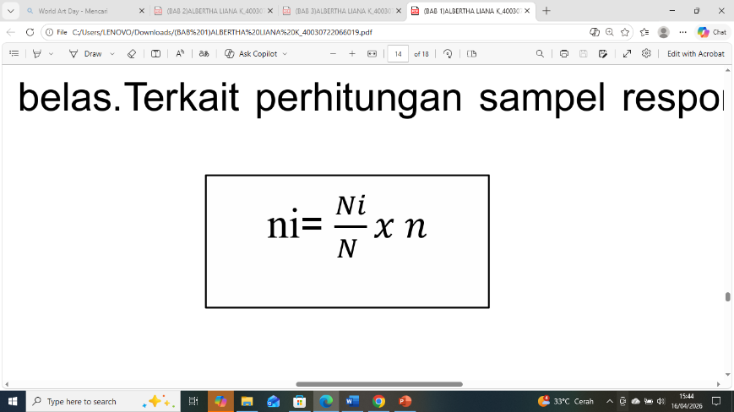
ni = ukuran sampel pada setiap tingkatan kelas
Ni = Jumlah siswa pada setiap tingkatan kelas
N = Total Siswa di masing masing SMPN (SMPN 1, SMPN 3 dan SMPN 5)
n = ukuran sampel keseluruhan di SMPN (SMPN 1, SMPN 3 dan SMPN 5)
Tabel I. 4
Perhitungan Sampel Responden SMPN 1 Cikarang Utara
Kelas | Total Siswa  Siswa  (N) | Jumlah Siswa  per tingkatan  kelas  (Ni) | Jumlah  Keseluruhan  sampel  (n) | Sampel Responden Per Kelas ((𝑁𝑝𝑒𝑟 𝑘𝑒𝑙𝑎𝑠/Total Siswa) X n)
VII | 1.314 | 436 | 108 | $\frac{436}{1.314}$x$108$=35,8≈36
VIII |  | 439 |  | $\frac{439}{1.314}$x$108$=36
IX |  | 439 |  | $\frac{439}{1.314}$x$108$=36

Berdasarkan hasil perhitungan jumlah sampel menggunakan rumus Slovin, diperoleh jumlah responden yang digunakan dalam penelitian ini sebanyak 108 siswa yang berasal dari SMPN 1, SMPN 3, dan SMPN 5 Cikarang Utara. Jumlah responden tersebut kemudian didistribusikan ke dalam beberapa tingkatan kelas, yaitu kelas VII, kelas VIII, dan kelas IX, dengan jumlah masing-masing yang disesuaikan berdasarkan proporsi dari total populasi siswa pada setiap sekolah. Pembagian ini bertujuan agar sampel yang digunakan dapat mewakili keseluruhan karakteristik pelajar di lokasi penelitian.

3.6 Metode Analisis Data
Metode analisis data merupakan tahapan penting dalam penelitian yang bertujuan untuk mengolah, menginterpretasikan, serta menarik kesimpulan dari data yang telah dikumpulkan. Menurut Sugiyono (2021), analisis data dalam penelitian kuantitatif dilakukan dengan cara mengelompokkan data, menyusun ke dalam pola tertentu, serta menginterpretasikannya sehingga menghasilkan informasi yang mudah dipahami. Dalam penelitian ini, analisis data digunakan untuk mengkaji pola pergerakan pelajar Sekolah Menengah Pertama di Cikarang Utara, khususnya pada SMP Negeri 1, SMP Negeri 3, dan SMP Negeri 5, serta faktor-faktor yang memengaruhi pergerakan tersebut.
- Analisis Deskriptif
Analisis deskriptif digunakan untuk memberikan gambaran umum mengenai karakteristik responden dan pola pergerakan pelajar. Data yang diperoleh dari kuesioner diolah dalam bentuk tabel, persentase, dan grafik sehingga memudahkan dalam proses interpretasi.
Analisis ini mencakup:
- Karakteristik responden (usia, jenis kelamin, lokasi tempat tinggal)
- Karakteristik perjalanan (jarak, waktu tempuh, tujuan perjalanan)
- Penggunaan moda transportasi
- Persepsi terhadap kenyamanan dan keamanan perjalanan
Melalui analisis deskriptif, peneliti dapat mengetahui kecenderungan pola pergerakan pelajar serta gambaran awal kondisi transportasi di wilayah penelitian.

- Analisis Spasial
Analisis spasial digunakan untuk mengkaji hubungan antara lokasi tempat tinggal pelajar dengan sekolah serta jaringan transportasi yang tersedia. Analisis ini dilakukan dengan memanfaatkan data peta dan sistem informasi geografis (GIS).
Beberapa bentuk analisis spasial yang digunakan antara lain:
- Pemetaan persebaran asal perjalanan pelajar
- Analisis jarak dan aksesibilitas menuju sekolah
- Identifikasi pola sebaran rute perjalanan
Hasil analisis ini akan menunjukkan bagaimana pola pergerakan pelajar terbentuk secara geografis serta keterkaitannya dengan struktur ruang wilayah.

- Analisis Pola Pergerakan (Desire Line)
Analisis pola pergerakan dilakukan untuk menggambarkan arah dan intensitas perjalanan pelajar dari tempat tinggal menuju sekolah. Metode yang digunakan adalah desire line, yaitu garis yang menghubungkan titik asal dan tujuan perjalanan.
Melalui analisis ini, peneliti dapat mengetahui:
- Arah dominan pergerakan pelajar
- Konsentrasi perjalanan dari wilayah tertentu
- Tingkat ketergantungan terhadap jalur tertentu
Analisis desire line membantu dalam memahami pola mobilitas pelajar secara visual dan mempermudah identifikasi kebutuhan transportasi.

- Uji Instrumen Penelitian
Sebelum dilakukan analisis lebih lanjut, instrumen penelitian perlu diuji untuk memastikan kualitas data yang diperoleh.
- Uji Validitas
Uji validitas dilakukan untuk mengetahui sejauh mana instrumen penelitian mampu mengukur variabel yang seharusnya diukur. Menurut Sugiyono (2021), instrumen dikatakan valid apabila mampu memberikan hasil yang sesuai dengan kondisi sebenarnya di lapangan.
- Uji Reliabilitas
Uji reliabilitas bertujuan untuk mengetahui tingkat konsistensi instrumen penelitian. Instrumen dikatakan reliabel apabila memberikan hasil yang stabil dan konsisten apabila digunakan dalam kondisi yang relatif sama.
.
- Analisis Statistik
Selain analisis deskriptif dan spasial, penelitian ini juga menggunakan analisis statistik untuk mengetahui hubungan dan pengaruh antar variabel yang diteliti. Analisis ini bertujuan untuk memperkuat hasil penelitian secara kuantitatif sehingga kesimpulan yang diperoleh lebih objektif dan terukur.
- Analisis Korelasi
Analisis korelasi digunakan untuk mengetahui tingkat hubungan antara variabel, seperti jarak, waktu tempuh, dan pemilihan moda transportasi pelajar.
Jika data berbentuk numerik → gunakan Pearson
Jika data ordinal (Likert) → gunakan Spearman
Tujuannya:
    - Mengetahui ada/tidaknya hubungan
    - Mengetahui kekuatan hubungan
- Uji Hipotesis
Dalam penelitian ini, uji hipotesis dilakukan untuk mengetahui apakah variabel-variabel yang diteliti memiliki hubungan atau pengaruh yang signifikan terhadap pola pergerakan pelajar.
- Hipotesis Penelitian
H0 (Hipotesis nol): Tidak terdapat hubungan antara jarak dan pemilihan moda transportasi pelajar
H1 (Hipotesis alternatif): Terdapat hubungan antara jarak dan pemilihan moda transportasi pelajar
- Uji Signifikansi (Uji t untuk Korelasi)
Untuk menguji apakah korelasi tersebut signifikan atau tidak, digunakan uji t:
$$t=\frac{r\sqrt{n-2}}{\sqrt{1-r^{2}}}​$$

Keterangan:
t = nilai uji t
r = koefisien korelasi
n = jumlah sampel
Kriteria pengambilan keputusan:
Jika $t_{hitung}>t_{tabel}​$ → H0 ditolak (ada hubungan signifikan) Jika $t_{hitung}<t_{tabel}$ → H0 diterima
- Koefisien Determinasi (R²)
Koefisien determinasi digunakan untuk mengetahui seberapa besar pengaruh variabel bebas terhadap variabel terikat.
$$R^{2}=r^{2}×100\%$$

Interpretasi:
    - Menunjukkan persentase pengaruh
    - Misal: R² = 0,64 → berarti 64% dipengaruhi variabel tersebut

3.7 Kerangka Analisis
Kerangka analisis merupakan gambaran alur pemikiran yang menunjukkan hubungan antar konsep dalam penelitian yang dilakukan. Kerangka ini disusun berdasarkan data dan teori yang digunakan sebagai dasar dalam penelitian, kemudian dirangkai menjadi suatu alur yang sistematis untuk menjelaskan proses analisis yang dilakukan. Dalam penelitian ini, kerangka analisis terdiri dari tiga tahapan utama, yaitu input, proses, dan output, yang saling berkaitan dalam menjawab tujuan penelitian. Berikut merupakan Gambar 1.3 yang menunjukkan kerangka analisis pada penelitian dengan judul “Analisis Pola Pergerakan Pelajar Sekolah Menengah Pertama di Kecamatan Cikarang Utara (Studi Kasus SMPN 1, SMPN 3, dan SMPN 5 Cikarang Utara)”.
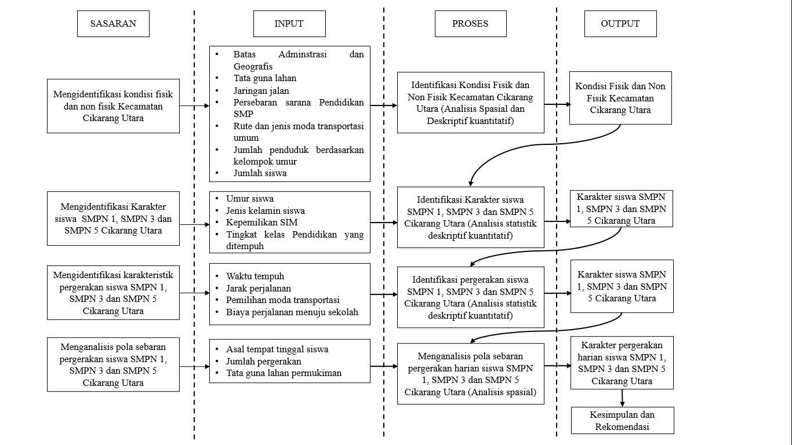
Sumber: Analisis Peneliti, 2026
Gambar 3. 2
Kerangka Analisis Penelitian

REFERENSI
Sugiyono. (2021). Metode penelitian kuantitatif, kualitatif, dan R&D. Penerbit Alfabeta Bandung.

